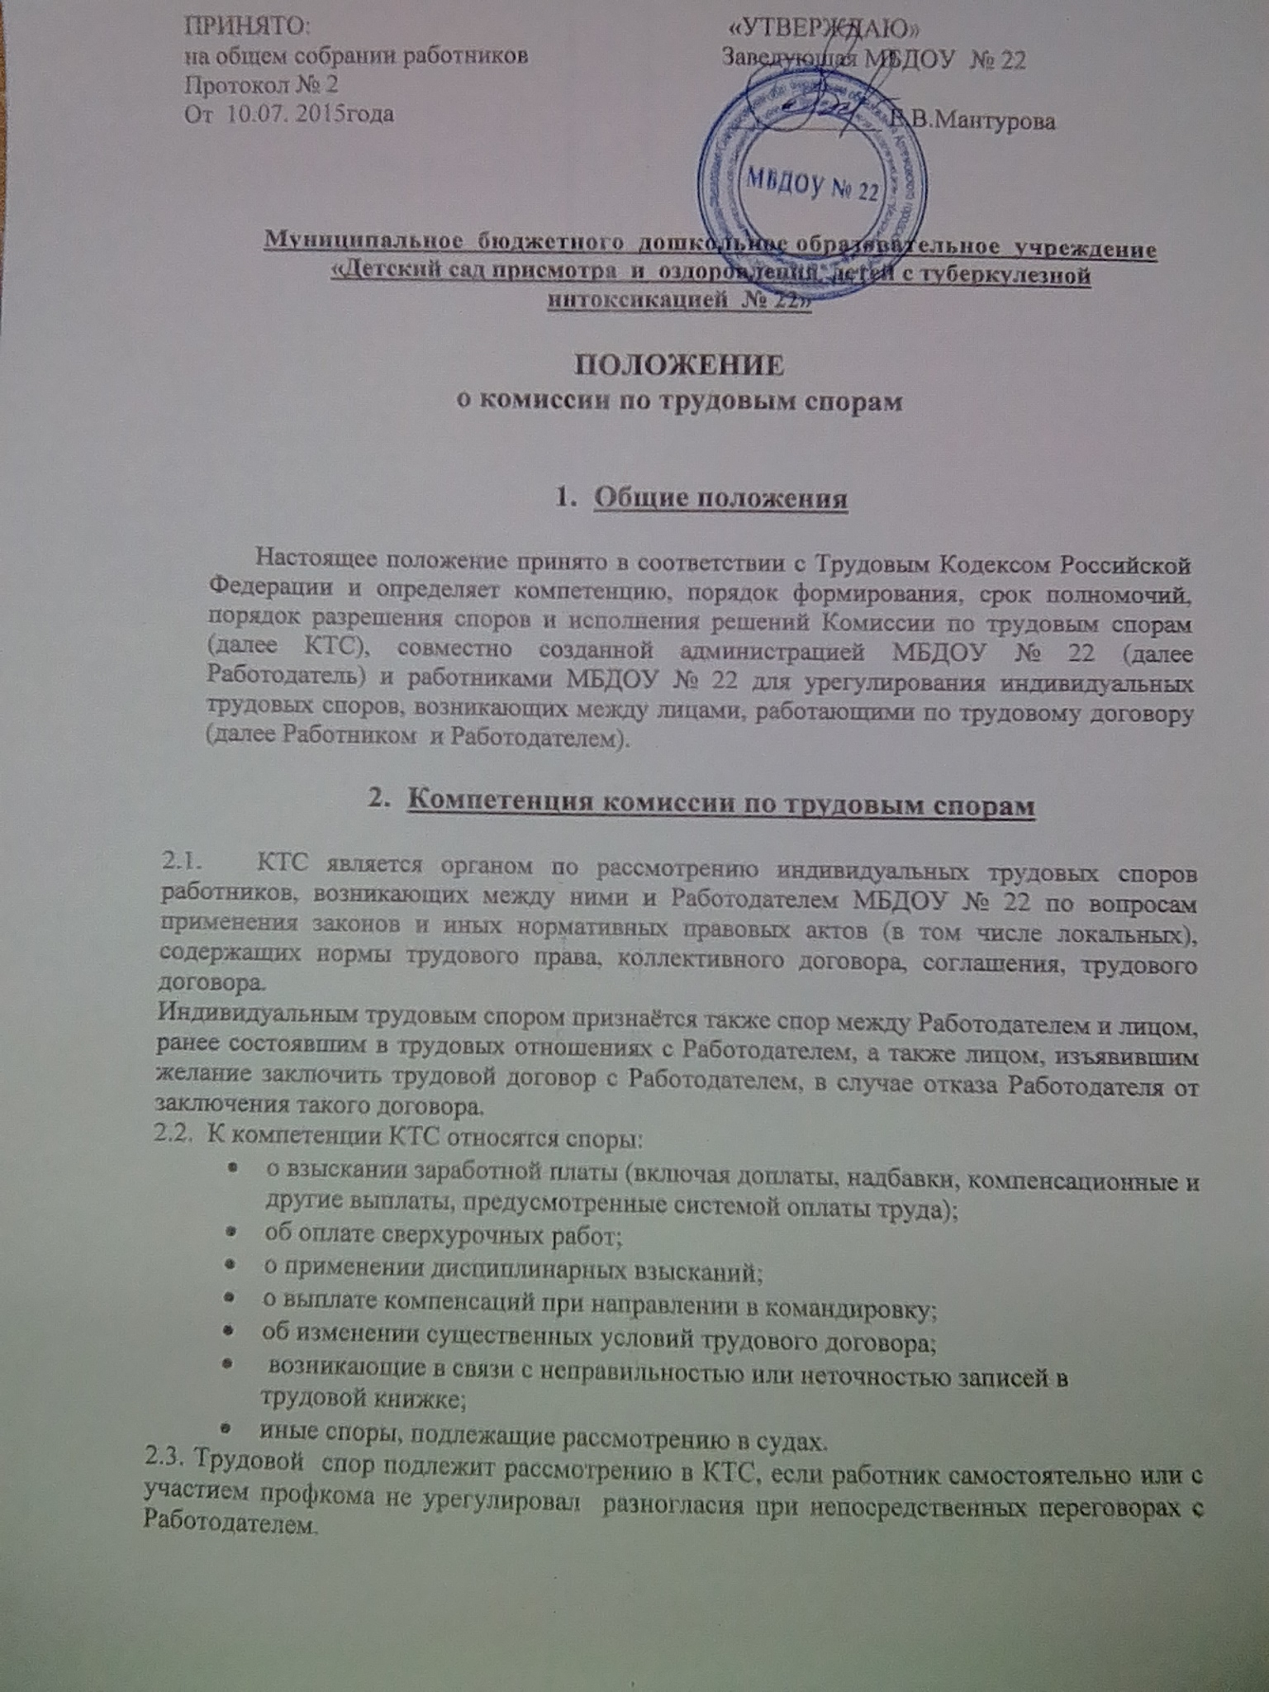2.4 Непосредственно судебному разрешению подлежат споры между Работником и Работодателем:

* восстановление на работе независимо от оснований прекращения трудового договора;
* об отказе в приёме на работу лиц, с которыми Работодатель обязан заключить трудовой договор;
* о возмещении имущественного и морального вреда, причинённого Работодателем.
  1. В случае, если Работник обратился с заявлением в КТС о рассмотрении спора не подведомственного ей, комиссия вправе рассмотреть данное заявление и выдать разъяснение по данному вопросу, которое будет носить рекомендательный характер.

1. **Порядок образования комиссии по трудовым спорам**

3.1. КТС образуется из 4 человек на паритетных началах из равного числа представителей Работодателя и Работников.

3.1.1. Представители Работодателя в комиссию назначаются приказом заведующей учреждения. При назначении представителей Работодателя необходимо согласие работника на участие в работе КТС.

Заведующий не может входить в состав КТС.

3.1.2. Представители Работников делегируются в состав КТС профкомом с последующим утверждением на общем собрании. Членом КТС могут быть избраны любые работники, независимо от занимаемой должности, выполняемой работы.

Выборы проводятся открытым голосованием.

Избранными в состав КТС считаются кандидатуры, получившие большинство голосов, и за которые проголосовало более половины присутствующих на собрании.

3.2.Члены КТС путём голосования избирают из своего состава председателя и секретаря комиссии. Они могут быть представителями как Работодате6ля, так и представителями Работников.

3.3. Комиссия создаётся сроком на три года. По истечении этого срока избираются и назначаются новые члены КТС.

**3.4.** КТС имеет свою печать**.** Организационно техническоеобеспечение деятельности КТС осуществляется работодателем.

**3.5.** Полномочия члена КТС прекращаются досрочно:

* по личному письменному заявлению;
* в случае увольнения из образовательного учреждения;
* при невозможности исполнения обязанностей трёх и более членов КТС одновременно (длительные стажировки или болезнь).

Досрочное прекращение полномочий отсутствующих членов КТС производится, если в период их отсутствия невозможно разрешить конкретный трудовой спор. В этих случаях прекращение полномочий и выборы новых членов КТС производится совместным решением Работодателя и профкома с последующим утверждением на общем собрании работников.

1. **Порядок обращения в комиссию по трудовым спорам**

**4.1.** Право на обращение в КТС имеют:

* работники, состоящие в штате МБДОУ № 22
* лица, изъявившие желание заключить с Работодателем, трудовой договор, в случае отказа Работодателя от заключения такого трудового договора;
* совместители;
* временные работники;
* сезонные работники;
* студенты вузов, учащиеся средних учебных заведений и школ, проходящие в МБДОУ № 22 производственную практику и зачисленные по трудовому договору на рабочие места.

**4.2.** Основанием для рассмотрения индивидуального трудового спора КТС является письменное заявление Работника. В заявлении указывается:

* **-** Ф.И.О. заявителя, его должность, специальность, место работы;
* содержание, дата и номер оспариваемого приказа или иного юридического акта, а также Ф.И.О. должностного лица, действие или бездействие которого оспаривается Работником.

Заявление может быть передано работником лично или отправлено по почте, факсом.

* 1. Заявление Работника, поступившее в КТС, подлежит обязательной регистрации в специальном журнале, который ведёт секретарь КТС.
  2. Работник может обратиться в КТС в трёхмесячный срок со дня, когда он узнал или должен был узнать о нарушении своего права.

Течение сроков, с которым связывается возникновение или прекращение права работника обратиться в КТС, начинается на следующий день, после которого Работник узнал или должен был узнать о нарушении своего права. Сроки исчисления месяцами истекают в соответствующее число последнего месяца (третьего). Если последний срок приходится на нерабочий день, то днём окончания срока считается ближайший следующий за ним рабочий.

В случае пропуска по уважительным причинам установленного срока КТС может его установить и решить вопрос по существу.

1. **Порядок рассмотрения индивидуального трудового спора в комиссии по трудовым спорам**

**5.1**. Комиссия КТС обязана рассмотреть индивидуальный трудовой спор в течение десяти календарных дней со дня подачи работником заявления.

**5.2.** Работник и Работодатель своевременно уведомляются КТС о месте, дате и времени заседания КТС.

**5.3.** Работник до начала заседания КТС может взять своё заявление обратно или отказаться от предъявляемых требований непосредственно на заседании КТС.

**5.4**. Заседание КТС считается правомочным, если на нём присутствуют не менее половины членов, представляющих работников, и не мене половины членов, представляющих Работодателя.

**5.5.** КТС имеет право вызывать на заседание свидетелей, приглашать специалистов. По требованию комиссии Работодатель (его представители) обязан в установленный срок представлять ей необходимые документы.

**5.6**. В назначенное для разбирательства дела время, председатель открывает заседание и объявляет, какое заявление подлежит рассмотрению. Секретарь докладывает КТС, кто из вызванных по рассматриваемому делу явился, извещены ли не явившиеся лица и какие имеются сведения о причинах их отсутствия.

**5.7**.Спор рассматривается в присутствии Работника, подавшего заявление, или уполномоченного его представителя. Рассмотрение спора в отсутствии Работника или его представителя допускается лишь по письменному заявлению Работника.

**5.8**. В случае неявки Работника или его представителя, на заседание указанной комиссии рассмотрение трудового спора откладывается. О переносе даты рассмотрения спора своевременно уведомляются Работник и Работодатель. В случае вторичной неявки Работника или его представителя без уважительных причин комиссия может вынести решение о снятии вопроса с рассмотрения, что не лишает Работника права подать заявление о рассмотрении трудового спора повторно в пределах срока, в пределах трёхмесячного срока.

**5.9**. На заседании КТС секретарём ведётся протокол, в котором указывается:

* дата и место проведения заседания;
* сведения о явке Работника, Работодателя, свидетелей, специалистов;
* краткое изложение заявления Работника;
* краткое объяснение сторон, показания свидетеля, специалиста;
* дополнительные заявления, сделанные Работником;
* представления письменных доказательств;
* результаты обсуждения КТС;
* результаты голосования.

Протокол подписывается председателем комиссии или его заместителем и заверяется печатью.

1. **Порядок принятия решения комиссией** **по трудовым спорам**

**6.1.** КТС принимает решение тайным голосованием простым большинством голосов присутствующих на заседании членов комиссии. Если при проведении голосования голоса членов комиссии разделились поровну, решение считается непринятым. В этом случае Работник вправе обратиться за разрешение спора в суд. Решение КТС должно быть выражено в категорической и четкой форме, не позволяющей толковать его по-другому или уклониться от его исполнения. В решении по денежным требованиям указывается точная сумма, причитающаяся Работнику.

**6.2**. В решении КТС указываются:

* КТС МБДОУ № 22;
* даты обращения в комиссию и рассмотрения спора, существо спора;
* фамилия, имя, отчество членов комиссии и других лиц, присутствовавших на заседании;
* существо решения и его обоснования (со ссылкой на закон, иной нормативный правовой акт);
* результаты голосования.

**6.3**.Копии решения КТС, подписанные председателем комиссии или его заместителем и заверенные печатью комиссии, вручаются Работнику и Работодателю или их представителям в течение трёх дней со дня подписания решения.

1. **Исполнение решений комиссии** **по трудовым спорам**

**7.1**. Решение КТС подлежит исполнению в течение трёх дней по истечении десяти дней, предусмотренных на обжалование. В случае неисполнения решения КТС в установленный срок, указанная комиссия выдаёт работнику удостоверение, являющееся исполнительным документом. В удостоверении указывается:

* наименование КТС;
* дело и материалы, по которым выдано удостоверение, и их номера;
* дата принятия решения КТС, подлежащего исполнению;
* Ф.И.О. взыскателя, его место жительства;
* наименование должника, его адрес;
* резолютивная часть решения КТС;
* дата вступления в силу решения КТС;
* дата выдачи удостоверения и срок предъявления его исполнителю.

Удостоверение выдаётся председателем КТС и заверяется печатью комиссии.

Работник может обратиться за удостоверением в течение одного месяца.

**7.2.** Удостоверение не выдаётся, если Работник или Работодатель обратился в установленный срок с заявлением о перенесении трудового спора в суд. На основании удостоверения, выданного КТС и предъявленного не позднее трёхмесячного срока со дня его получения, судебный пристав приводит решение КТС в принудительном порядке.

**7.3**. В случае пропуска работником установленного трёхмесячного срока по уважительным причинам КТС, выдавшая удостоверение, может восстановить этот срок.

**7.4**. В случае, если индивидуальный трудовой спор не рассмотрен КТС в десятидневный срок, Работник имеет право перенести его рассмотрение в суд.

**7.5**.Решение КТС может быть обжаловано Работником или Работодателем в суд в десятидневный срок со дня вручения ему копии решения комиссии.